Obtáhni ve směru, kterým ukazuje šipka.
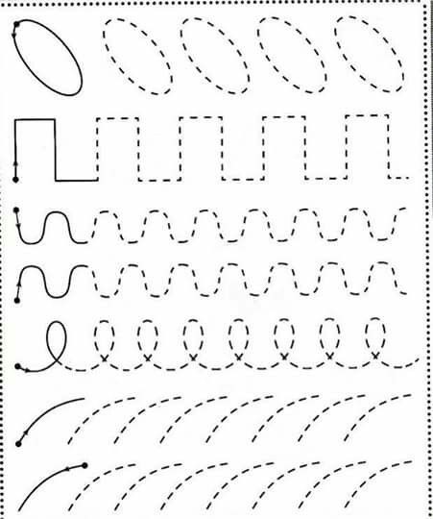

Dokážeš zvířátkům najít jejich stíny a spojit čárami?
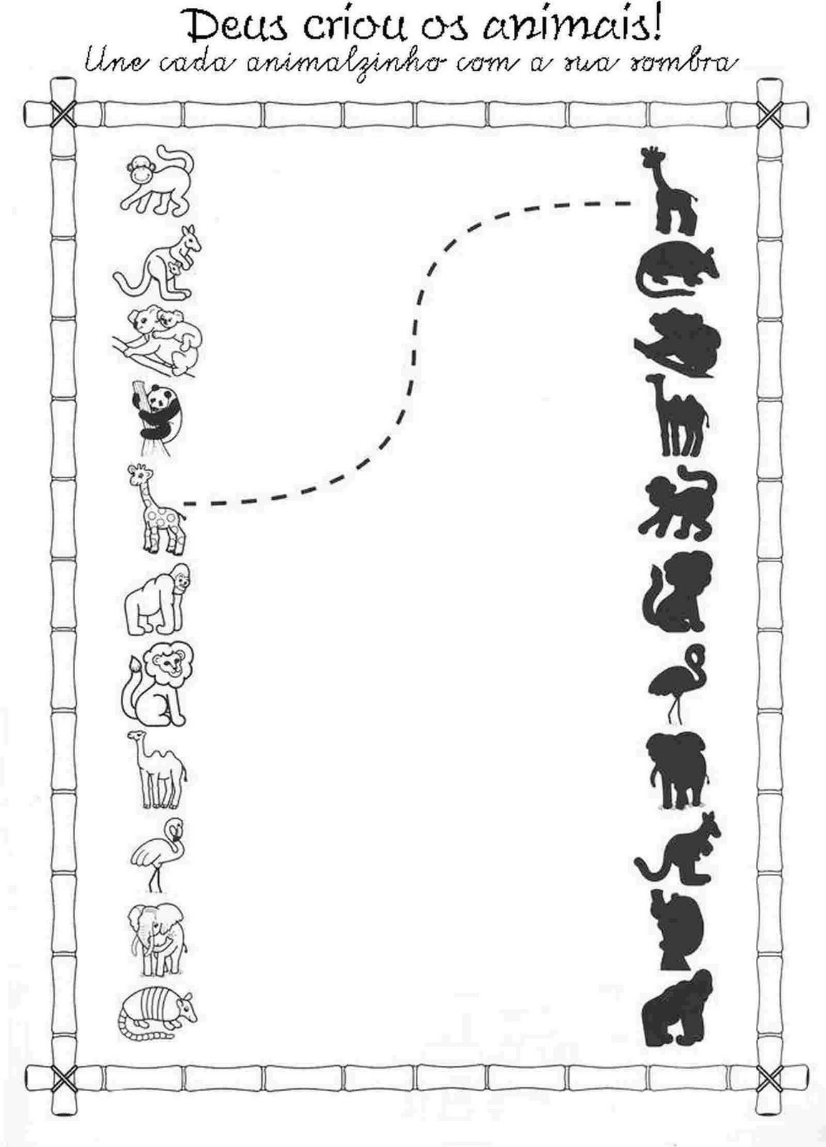

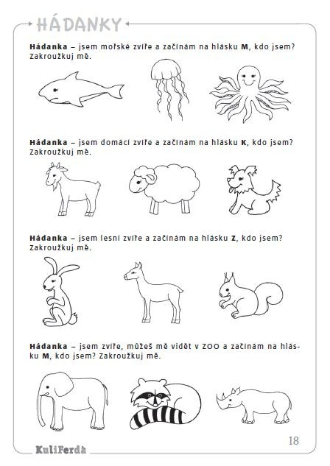

Spočítej kolik je na obrázku druhů ovoce. Ovoce pojmenuj. Jeden z obrázků není ve trojici, najdeš ho? Všechny obrázky vybarvi.
